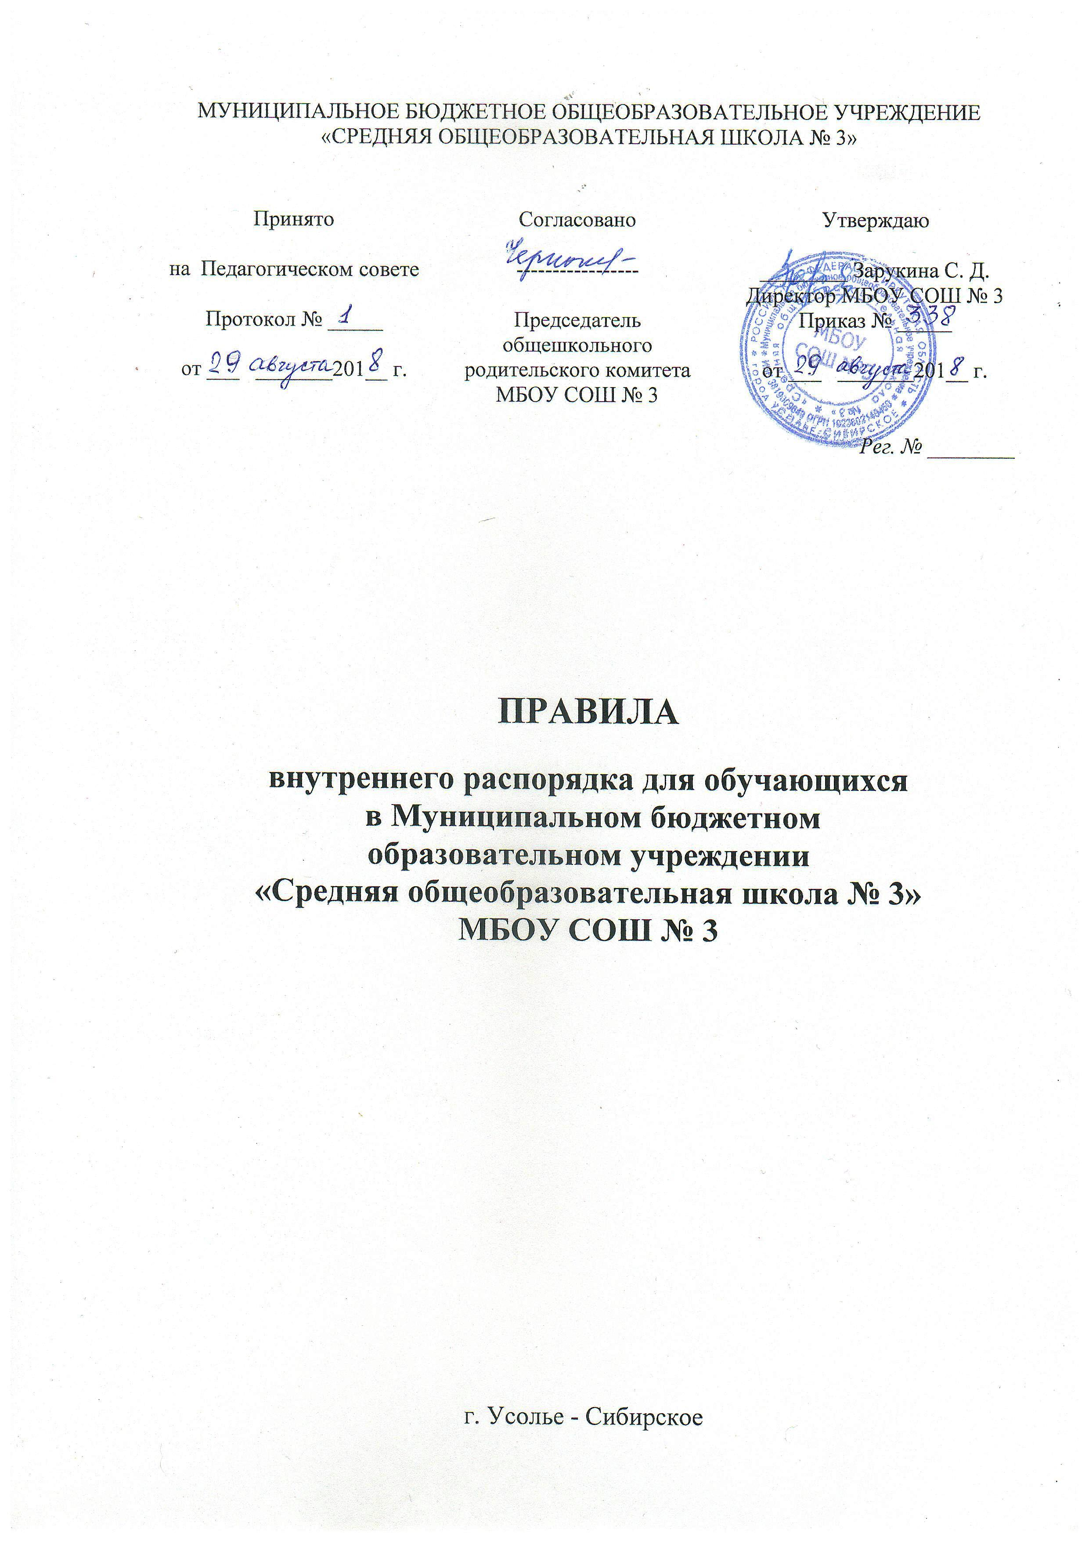
1. Общие положения.
1.1. Правила внутреннего распорядка(далее Правила) для обучающихся Муниципального бюджетного образовательного учреждения «Средняя общеобразовательная школа № 3» разработаны в соответствии со статьями 33, 34, 35, 37, 41, 42, 43, 45 Федерального закона от 29.12.2012г. № 273 – ФЗ «Закон об образовании в Российской Федерации», Федерального закона от 24.07.1998г. № 124 - ФЗ (ред. от 02.07.2013г.) «Об основных гарантиях прав ребенка в Российской Федерации», Концепцией духовно-нравственного развития и воспитания личности гражданина России, Конвенцией ООН о правах ребенка, приказом Министерства образования и науки РФ от 15.03.2013 г № 185 «Об утверждении порядка применения к обучающимся и снятия с обучающихся мер дисциплинарного взыскания», Уставом Муниципального бюджетном образовательном учреждении «Средняя общеобразовательная школа № 3» МБОУ СОШ № 3(далее Школа)
1.2 Настоящие Правила разработаны с целью обеспечения безопасности обучающихся во время образовательного процесса, поддержание дисциплины и порядка в Школе и на ее территории, для успешной реализации целей и задач образовательного процесса, определенных ее Уставом.
1.3. Настоящие Правила являются обязательными для всех обучающихся Школы и их родителей (законных представителей). Невыполнение данных Правил может служить основанием для принятия административных мер, вплоть до исключения обучающегося из Школы. При приеме обучающегося в образовательную организацию администрация обязана ознакомить его и его родителей (законных представителей) с настоящими Правилами.
1.4. Настоящие Правила принимаются педагогическим советом, согласовывается с представителем родительской общественности и утверждается директором Школы.
2. Права и обязанности обучающихся
2.1.Обучающиеся Школы имеют право:
- на получение образования по основной образовательной программе в соответствии с федеральными государственными образовательными стандартами;
- на ознакомление со свидетельством о государственной регистрации, лицензией на осуществление образовательной деятельности, свидетельством о государственной аккредитации, Уставом Школы, образовательной программой Школы и другими локальными актами, регламентирующими организацию образовательного процесса в Школе;
- на обучение по индивидуальным учебным планам в пределах осваиваемой образовательной программы;
- на выбор факультативов и курсов;
- на бесплатное пользование библиотечным фондом, иной материально-технической базой Школы во время образовательного процесса;
- на получение дополнительных образовательных услуг;
- на участие в управлении Школой, классом;
- на уважение человеческого достоинства, защиту от всех форм физического и психического насилия, оскорбления личности;
- на охрану жизни и здоровья в время образовательного процесса;
- на свободу совести и информации, свободное выражение своих взглядов и убеждений;
- на свободное посещение мероприятий, не предусмотренных учебным планом;
- на бесплатное пользование библиотечно-информационными ресурсами, учебной, лечебной базой, объектами культуры и объектами спорта Школы;
- на развитие своих творческих способностей и интересов, включая участие в конкурсах, олимпиадах, выставках, смотрах, физкультурных мероприятиях, спортивных мероприятиях;
- на внесение предложений по урочной деятельности, факультативов, улучшения санитарно-гигиенического обслуживания, обеспечения режима и качества питания в Школе;
- не посещать мероприятия, связанные с трудовой деятельностью, не предусмотренной образовательной программой, без их собственного согласия и согласия родителей (законных представителей);
- на каникулы - плановые перерывы для отдыха и других социальных целей;
- на ознакомление со свидетельством о государственной регистрации, уставом, лицензией на осуществление образовательной деятельности, свидетельством о государственной аккредитации, учебно-программной документацией, другими документами, регламентирующими организацию образовательного процесса в Школе.
2.2. Обучающиеся Школе обязаны:
- выполнять требования Устава Школы, Правил внутреннего распорядка;
- уважать права, честь и достоинство других обучающихся, работников образовательной Школе, не допускать ущемление их интересов, помогать младшим;
- быть дисциплинированными, соблюдать общественный порядок в Школе и вне ее, выполнять требования дежурных по Школе, добросовестно относиться к дежурству;
- сознательно относиться к учебе, своевременно являться на уроки и другие занятия, соблюдать порядок на рабочем месте;
- при неявке обучающегося на занятия по болезни или другим уважительным причинам, обучающийся или родители (законные представители) обязаны в течение первого дня болезни поставить об этом в известность классного руководителя; в случае болезни обучающийся предоставляет справку амбулаторного врача или лечебного заведения по установленной форме;
- беречь имущество Школы, бережно относиться к результатам труда других людей, зеленым насаждениям;
- экономно расходовать электроэнергию, воду, сырье и другие материалы;
- заботиться о своем здоровье, стремиться к нравственному, духовному и физическому развитию и самосовершенствованию;
- Следить за своим внешним видом, придерживаться в одежде делового классического стиля.
2.3. Обучающимся Школе запрещается:
- приносить, передавать или использовать оружие, спиртные напитки, табачные изделия, токсические и наркотические вещества;
- использовать любые средства и вещества, которые могут привести к взрывам и пожарам;
- производить любые иные действия, влекущие за собой опасные последствия для окружающих и самого обучающегося;
- выносить без разрешения администрации Школы инвентарь, оборудование из кабинетов, лабораторий и других помещений;
- ходить в верхней одежде, грязной обуви, головных уборах;
- курить в помещении Школы и на её территории.
2.4. Обучающиеся несут в порядке, установленном законодательством Российской Федерации и локальными нормативными актами Школы, осуществляющей образовательную деятельность, дисциплинарную ответственность за:
- не освоение или неполное освоение в установленные сроки образовательной программы, невыполнение учебного плана;
- нарушение Правил внутреннего распорядка и Устава Школы, осуществляющей обучение;
- за вред, причиненный по их вине имуществу Школы;
3. О поощрениях и взысканиях
3.1. В целях мотивации обучающихся к активной жизненной позиции в
Школе применяются поощрения обучающихся применяются поощрения обучающихся:
- отличные и хорошие успехи в учебе;
- участие и победу в интеллектуально - творческих конкурсах и спортивных состязаниях;
- общественно-полезную деятельность и добровольный труд на благо Школы;
- благородные поступки.
Школа применяет следующие виды поощрений:
- объявление благодарности;
- награждение грамотой;
3.2.Нарушениями, влекущими за собой наложение взыскания, являются:
- Многократные пропуски занятий без уважительной причины.
- Рукоприкладство — нанесение побоев, избиение.
- Угроза, запугивание, шантаж.
- Моральное издевательство:
- употребление оскорбительных кличек;
- дискриминация по национальным и социальным признакам;
- подчёркивание физических недостатков;
- нецензурная брань;
- умышленное доведение другого человека до стресса, срыва.
- Унижение человеческого достоинства:
- вымогательство;
- воровство;
- порча имущества.
- Передача или использование оружия, спиртных напитков, табачных изделий, токсических и наркотических веществ.
3.3.Школа применяет следующие виды взысканий:
- замечание;
- выговор;
- отчисление из Школы, осуществляющей образовательную деятельность.
4. Правила посещения образовательного учреждения
4.1. Приходить в учреждение следует за 10-15 минут до начала уроков
4.2. Внешний вид обучающегося должен соответствовать требованиям, изложенным в Положении Муниципального бюджетного образовательного учреждения «Средняя общеобразовательная школа № 3» .
4.3. Обучающийся должен иметь с собой дневник (основной документ школьника) и все необходимые для уроков принадлежности.
4.4. Войдя в школу, обучающиеся снимают верхнюю одежду.
4.5. Перед началом уроков обучающиеся должны свериться с расписанием и прибыть в кабинет до звонка.
4.6. После окончания занятий нужно получить одежду из гардероба, одеться и покинуть учреждение, соблюдая правила вежливости.
5. Поведение на уроке
5.1. Обучающиеся занимают свои места за столом в кабинете так, как это устанавливает классный руководитель или учитель по предмету, с учетом психофизиологических особенностей учеников.
5.2. Каждый учитель определяет специфические правила при проведении занятий по своему предмету, которые не должны противоречить нормативным документам. Эти правила обязательны для исполнения всеми обучающимися.
5.3. Перед началом урока обучающиеся должны подготовить свое рабочее место и все необходимое для работы на уроке.
5.4. Время урока должно использоваться только для учебных целей. Во время урока нельзя отвлекаться самому и отвлекать других посторонними разговорами, играми и другими, не относящимися к уроку, делами.
5.5. Если обучающемуся необходимо выйти из класса, он должен попросить разрешения учителя.
5.6. Обучающиеся должны иметь спортивную форму и обувь для уроков физкультуры, а также специальную одежду для уроков технологии. При отсутствии такой одежды обучающиеся остаются в классе, но к занятиям не допускаются.
5.7. Запрещается во время уроков пользоваться мобильными телефонами и другими устройствами, не относящимися к учебному процессу. Следует отключить и убрать все технические устройства (плееры, наушники, игровые приставки и пр.), перевести мобильный телефон в тихий режим и убрать его со стола.
5.8. В случае опоздания на урок постучаться в дверь кабинета, зайти, поздороваться с учителем, извиниться за опоздание и попросить разрешения сесть на место.
6. Поведение на перемене
6.1. Обучающиеся обязаны использовать время перерыва для отдыха.
6.2. При движении по коридорам, лестницам, проходам придерживаться правой стороны.
6.3. Во время перерывов (перемен) обучающимся запрещается:
- бегать по лестницам, вблизи оконных проёмов и в других местах, не приспособленных для игр;
- толкать друг друга, бросаться предметами и применять физическую силу для решения любых проблем;
- пользоваться телефонами и другими гаджетами (плееры, наушники, игровые приставки и пр.)4
6.4. В случае отсутствия следующего урока обучающиеся могут находиться в вестибюле, библиотеке или других рекреациях, не занятых в учебном процессе.
7. Поведение в столовой
7.1. Обучающиеся соблюдают правила гигиены: входят в помещение столовой без верхней одежды, тщательно моют руки перед едой.
7.2. Обучающиеся обслуживаются комплексным питанием и (или) в порядке живой очереди могут самостоятельно приобрести пищу в буфете, выполняют требования работников столовой, соблюдают порядок при покупке пищи. Проявляют внимание и осторожность при получении и употреблении горячих и жидких блюд.
7.3. Употреблять еду и напитки, приобретённые в столовой, разрешается только в столовой. Убирают за собой столовые принадлежности и посуду после еды.
8. Поведение во время проведения внеурочных мероприятий
8.1. Перед проведением мероприятий, обучающиеся обязаны проходить инструктаж по технике безопасности;
8.2. следует строго выполнять все указания руководителя при проведении массовых мероприятий, избегать любых действий, которые могут быть опасны для собственной жизни и для окружающих;
8.3. обучающиеся должны соблюдать дисциплину, следовать установленным маршрутом движения, оставаться в расположении группы, если это определено руководителем;
8.4. строго соблюдать правила личной гигиены, своевременно сообщать руководителю группы об ухудшении здоровья или травме;
8.5. обучающиеся должны уважать местные традиции, бережно относиться к природе, памятникам истории и культуры, к личному и групповому имуществу.
8.6. Запрещается применять открытый огонь (факелы, свечи, фейерверки, хлопушки, костры и др.), устраивать световые эффекты с применением химических, пиротехнических и других средств, способных вызвать возгорание.

9. Заключительные положения
9.1. Настоящие Правила действуют на всей территории Школы и распространяются на все мероприятия с участием обучающихся Школы.
9.2. Внесение поправок и изменений в Правила производится на педагогическом совете, согласовывается с представителем родительской общественности и утверждается директором.
9.3. Настоящие Правила действительно до принятия новой редакции.

